«Диктант Победы» «Единой России» написали около 100 тыс. человек
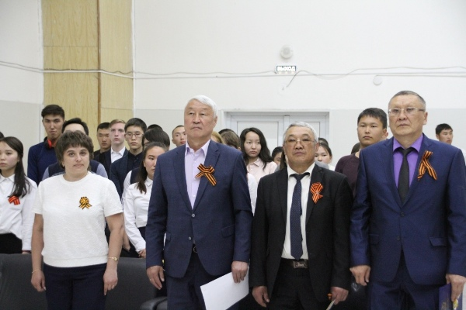
Порядка 100 тысяч человек в России и 23 странах мира присоединились к исторической акции «Единой России» «Диктант Победы», посвященной событиям Великой Отечественной войны и 74-летию Великой Победы. 7 мая для участников акции были открыты 1373 площадки. Помощь в проведении акции оказали около 5,5 тысяч волонтеров. Об этом сообщил координатор партийного проекта «Историческая память», председатель оргкомитета акции «Диктант Победы», депутат Государственной Думы Александр Хинштейн.
«Акция «Диктант Победы» завершилась, сегодня тест написали участники на 1373 площадках в 85 регионах России и 23 государствах. Сейчас мы получаем информацию от каждого региона и подводим итоги. Но уже очевидно, что масштаб акции превысил наши ожидания – общее количество участников «Диктанта Победы» составило порядка 100 тыс. человек. При этом и возраст, и социальный статус людей самый широкий», - заявил Хинштейн.
Он отметил, что количество участников возросло, потому что организаторы пошли навстречу регионам и зарегистрировали большее число площадок после того, как прием заявок был окончен. Кроме того, провести акцию помогли более 5,5 тыс. волонтеров. «Основную роль в этой работе взяло на себя общественное движение «Волонтеры Победы», – уточнил Хинштейн.
Одними из первых в 9:00 по московскому времени акцию написали жители Дальнего Востока и четырех зарубежных государств: Китая, Вьетнама, Монголии и Казахстана. Число принявших участие в них составило более 5 тыс. человек. В 13:00 по столичному времени начался основной этап диктанта - в большинстве регионов России и в 19 государствах. Итоги акции будут опубликованы на диктантпобеды.рф в День России, 12 июня.
При поддержке Россотрудничества площадки были открыты в 23 государствах: в Абхазии, Австрии, Азербайджане, Армении, Белоруссии, Болгарии, Вьетнаме, Германии, Дании, Израиле, Казахстане, Киргизии, Китае, Молдавии, Монголии, Польше, Сербии, Словении, Таджикистане, Турции, Узбекистане, Чехии и Южной Осетии.
«Диктант Победы» проводится впервые. И тем удивительнее, что число желающих провести такую акцию не только в наших центрах, но и на независимых площадках превысило все наши ожидания. Подвиг борцов с фашизмом не имеет границ. В некоторых странах «Диктант Победы» писали всего несколько десятков человек, а были и такие площадки, на которых были сотни участников. Мы благодарны каждому, кто в этот день пришел в наши центры, кто вместе с нашими партнёрами поддержал такое важное начинание – отдал дань памяти Великой Победе!», - отметил в свою очередь заместитель руководителя Россотрудничества Михаил Брюханов.
Как отметил секретарь Тувинского регионального отделения Партии «Единая Россия» Кан-оол Даваа, - Тува порадовала огромным количеством участников — более 50 зарегистрированных площадок и более 2 500 человек. Это больше, чем в некоторых городах-миллионниках! Память о Великом Подвиге должна передаваться из поколения в поколение.
Напомним, что участникам предстояло за 45 минут ответить на 20 вопросов, к большинству из которых было предложено по четыре варианта ответов. Три варианта заданий разрабатывались специалистами Российского исторического общества и Российского государственного гуманитарного университета.

